第一单元达标测试卷
一、填一填。(7题3分，11题2分，其余每空1分，共26分)
1．在括号里填上适当的数。
387＋( )＝804 618－( )＝256
( )－345＝960 28×( )＝448
35×( )＝840 ( )÷42＝105
2．( )法是加法的逆运算，( )法是乘法的逆运算。
3. $\boxed{}$÷12＝25……$\boxed{}$，余数最小是( )，这时被除数是( )；余数最大是( )，这时被除数是( )。
4．在除法里( )不能作除数；被减数等于减数，差是( )。
5．根据□＋＝，△×＝○，○－＝※列出的综合算式是( )。
6．计算68＋32×(21－5)时，先算( )法，再算( )法，最后算( )法。
7．按照要求的运算顺序添括号。
第一步先算减法： 368－20×15＋35
最后一步算乘法： 368－20×15＋35
先算加法最后算乘法： 159×132÷4＋62
8．乐乐看了一本书，这本书一共有300页，乐乐每天看24页，已经看了9天，还剩下( )页没有看。
9．小明在计算(28＋25)×3时，错算成了28＋25×3，这样与正确结果相差( )。
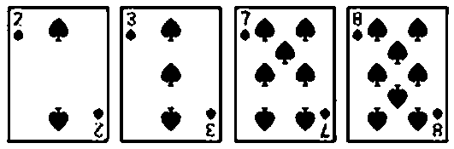
10．如右图，有四张扑克牌，经过怎样的运算才能得到24，算式是( )。
11．在里填上适当的运算符号，在适当的位置添上括号，使等号两边相等。
8888＝1 8888＝3
二、辨一辨。(4题3分，其余每题1分，共7分)
1．在四则运算中，要按照从左往右的顺序依次计算。 ( )
2．已知△×○＝□，所以□÷△＝○ ( )
3．125×8÷125×8＝1。 ( )
4．下面每组算式的运算顺序是一样的在$\boxed{}$里打“√”，不一样的画“×”。
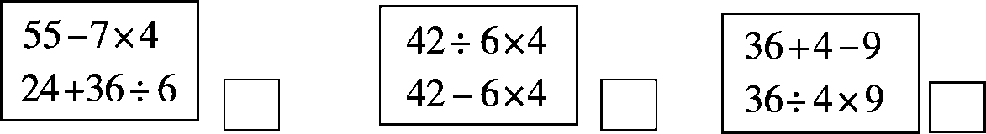
5．128＋△的和一定大于128。 ( )
三、选一选。(每题1分，共5分)
1．680减去35的差乘7加上13的和，积是多少？正确列式是( )。
A．680－35×7＋13 B．(680－35)×7＋13
C．(680－35)×(7＋13)
2．下列算式中，去掉括号后不改变结果的是( )。
A．(58＋22)×(34－19) B．150＋(180－4×28)
C．(102×5－110)÷2
3．要使算式“18×25－25×6”的结果最小，应该按( )那样加括号。
A．18×(25－25)×6 B．18×25－(25×6)
C．(18×25)－25×6
4．已知○＋△＝□，下列算式正确的是( )。
A．○＋□＝△ B．△＋□＝○
C．□－△＝○
5．学校买来足球40个，买来的乒乓球的个数比足球个数的3倍多10个。学校买来足球和乒乓球共多少个？下列算式正确的是( )。
A．40×3＋10 B．40×3－10＋40
C．40×3＋10＋40
四、算一算。(1题4分，4题5分，其余每题8分，共25分)
1．直接写得数。
180＋270＝ 475－370＝ 40×25＝ 840÷40＝
12×6÷8＝ 84－14＋26＝ 45×4×0＝ 54÷6－9＝
2．列竖式计算，带※号的要验算。
385＋257＝ ※725－78＝ 108×26＝ ※546÷27＝

3．计算下列各题。
560＋40－30×15 [285－(79＋56)]×8

56－[240÷(71－56)] [(112－37)×28]÷14

4．先在长方形框里填上数，再列综合算式。
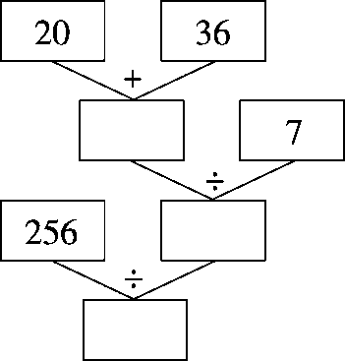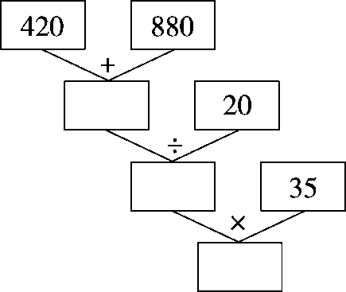
综合算式：________________ 综合算式：________________

五、下面的计算对吗？对的画“√”，错的画“×”并改正。(6分)
(540－60)÷8×5 改正：
＝480÷8×5
＝480÷40
＝12( )
720÷[36－(123－111)] 改正：
＝720÷36－12
＝20－12
＝8( )
六、饲养场有白兔125只，比灰兔的2倍多5只，饲养场有灰兔多少只？

七、按要求完成下面各题。(2题3分，其余每题6分，共27分)
1．(变式题)比一比、算一算。
80＋340÷20－10 80＋340÷(20－10)
(80＋340)÷(20－10)

2．估一估，在每组得数大的算式后面的$\boxed{}$里画“√”。
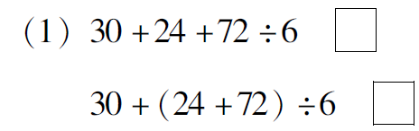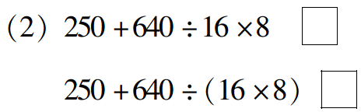
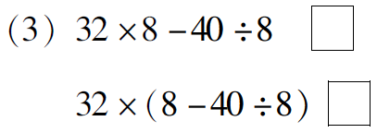
3．一辆汽车4小时大约可以跑480千米，一辆自行车的速度大约是20千米/时，汽车的速度大约是自行车速度的多少倍？

4．(变式题)四(1)班和四(2)班同学乘车去敬老院看望老人，四(1)班有45人，四(2)班有46人，已知大客车每车坐35人，租金500元，面包车每车坐7人，租金130元，怎样租车最省钱？需要多少钱？

5．某游乐园推出“水上嘉年华”活动的两种方案。
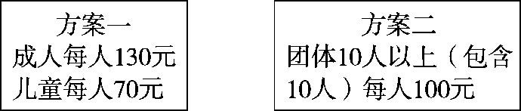
(1)成人8人，儿童2人，选哪种方案合算？

(2)成人2人，儿童8人，选哪种方案合算？

答案
一、1.417 362 1305 16 24 4410 2.减 除
3.1 301 11 311 4.0 0
5.△×▲－(□＋■)＝※ 6.减 乘 加
7.(368－20)×15＋35 (368－20)×(15＋35)
159×[132÷(4＋62)]
8.84 9.56 10.(7＋8－3)×2＝24(答案不唯一)
11.(8＋8)÷(8＋8)＝1(答案不唯一) (8＋8＋8)÷8＝3
二、1.× 2.× 3.× 4.√ × √ 5.×
三、1.C 2.B 3.A 4.C 5.C
四、1.450 105 1000 21 9 96 0 0
2.642 647 2808 20……6(验算略)
3.150 1200 40 150
4.56 8 32 256÷[(20＋36)÷7]
1300 65 2275 (420＋880)÷20×35
五、× 改正： (540－60)÷8×5
＝480÷8×5
＝60×5
＝300
× 改正： 720÷[36－(123－111)]
＝720÷[36－12]
＝720÷24
＝30
易错点拨：第一个在计算小括号里面的之后，第二步只有乘除法应从左到右依次运算，解题时易先乘后除而错解。第二个第一步计算小括号里面的之后，其他不计算部分应照写，解题时易漏写中括号导致运算顺序出错。
六、(125－5)÷2＝60(只) 答：饲养场有灰兔60只。
易错点拨：白兔的只数减去5只才是灰兔的2倍，解题时易错解成白兔的只数加5只，是灰兔的2倍。
七、1.87 114 42
2.(1)30＋24＋72÷6 $\boxed{√}$ (2)250＋640÷16×8 $\boxed{√}$
(3)32×8－40÷8 $\boxed{√}$
3.480÷4÷20＝6 答：汽车的速度大约是自行车速度的6倍。
4. 45＋46＝91(人) 91＝35×2＋7×3
500×2＋130×3＝1390(元)
答：租2辆大客车和3辆面包车最省钱，需要1390元。
5.(1)100×(8＋2)＝1000(元) 答：选方案二合算。
(2)130×2＋70×8＝820(元) 答：选方案一合算。

